**Bài 4 : Một số nội dung điều lệnh quản lí bộ đội và điều lệnh công an nhân dân**

**II. Một số nội dung cơ bản của điều lệnh công an nhân dân**

**1. Chức trách của cán bộ, chiến sĩ Công an nhân dân**

- Thực hiện nghiêm túc 5 lời thề danh dự, 10 điều kỉ luật của Công an Nhân dân Việt Nam

- Thường xuyên tu dưỡng, rèn luyện theo 6 điều Chủ tịch Hồ Chí Minh dạy Công an nhân dân

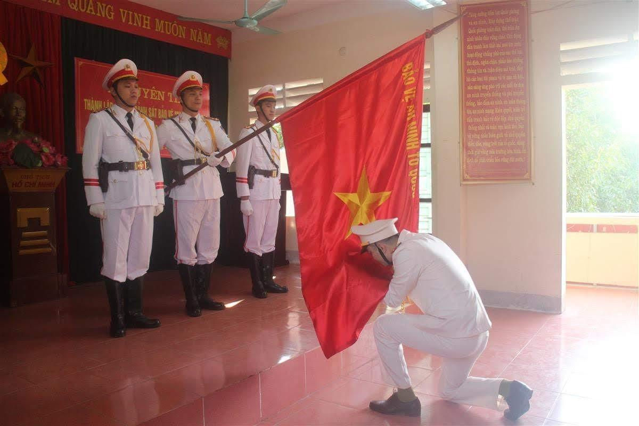

*Lễ Tuyên thệ của các chiến sĩ mới (Đại đội cảnh sát II – ở Nghệ An)*

- Gương mẫu chấp hành chủ trương, đường lối của Đảng, chính sách, pháp luật của Nhà nước, quy định của Bộ trưởng Bộ Công an và của địa phương nơi cư trú.

- Chấp hành nghiêm chỉnh sự lãnh đạo, chỉ đạo, chương trình, kế hoạch công tác

- Thực hiện đúng quy chế làm việc, quy trình công tác, điều lệnh công an nhân dân, phấn đấu hoàn thành xuất sắc nhiệm vụ

- Tích cực học tập nâng cao trình độ chính trị, pháp luật, nghiệp vụ, ngoại ngữ, tin học;

- Rèn luyện thể lực, tác phong công tác, kĩ năng sử dụng các loại phương tiện, vũ khí, kĩ thuật, chiến thuật…

- Giữ gìn đoàn kết, thực hiện tự phê bình và phê bình, trung thực, thẳng thắn, thương yêu, tôn trọng, giúp đỡ đồng chí, đồng đội cùng tiến bộ.

- Đề cao cảnh giác trước âm mưu, thủ đoạn hoạt động diễn biến hoà bình, chống phá của các thế lực thù địch

- Nêu cao ý thức trách nhiệm vì nhân dân phục vụ, kính trọng, lễ phép với nhà dân

**2. Chào, xưng hô**

- Cán bộ, chiến sĩ Công an nhân dân khi gặp nhau phải chào, cấp dưới phải chào cấp trên trước, người được chào phải chào lại.

- Cán bộ, chiến sĩ Công an nhân dân xưng hô với nhau bằng “đông chí” và “tôi”, sau tiếng “đồng chí” có thể gọi cấp bậc, họ tên, chức vụ của người mình tiếp xúc, đối với cấp trên có thể gọi là “thủ trưởng”, khi nghe gọi tên mình thì trả lời “có”, nhận lệnh hoặc trao đổi xong công việc thì trả lời “rõ”, nếu chưa rõ phải hỏi lại.

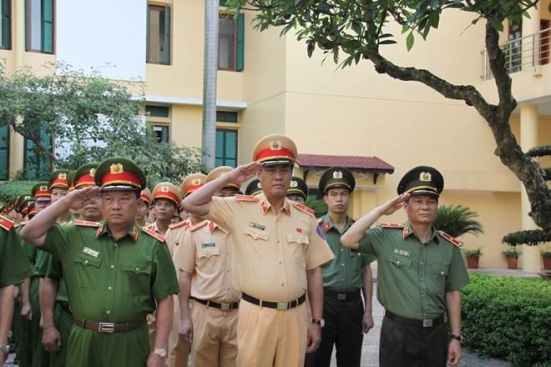

- Khi làm việc và quan hệ công tác với cán bộ và nhân dân tuỳ từng trường hợp có thể gọi bằng đồng chí” và xưng “tôi”, hoặc tuỳ theo lứa tuổi để xưng hô sao cho phù hợp với phong tục, truyền thống văn hoá Việt Nam

**3. Trang phục của cán bộ, chiến sĩ Công an nhân dân**

- Trang phục của cán bộ, chiến sĩ Công an nhân dân gồm:

+ Lễ phục xuân hè

+ Lễ phục thu đông

+ Trang phục thường dùng xuân hè

+ Trang phục thường dùng thu đông

+ Trang phục chuyên dùng

- Trang phục của cán bộ, chiến sĩ Công an nhân dân phải được sử dụng đúng mục đích theo quy định.

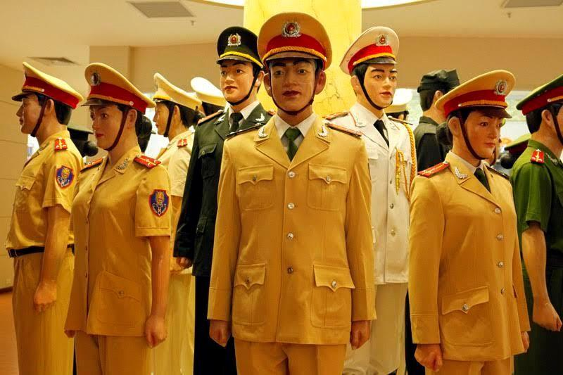

*Trang phục công an nhân dân Việt Nam*